

Rímskokatolícka Cirkev

Farnosť

Sv. Michala Archanjela

tel.: 032 – 779 41 76 e-mail: farnost.pobedim@abu.sk

Farské oznamy pre Pobedim
4. – 10. mája 2020

Po | Sv. Florián
Ut | Féria
St | Féria | 18.00 | + rodičia Žitnanskí, synovia, nevesty a rodičia z oboch strán (113)
Št | Féria | 18.00 | Poďakovanie za 60 rokov manželstva s prosbou o zdravie a Božiu pomoc pre celú rodinu (161)
Pi | Féria | 18.00 | za zdravie a Božie požehnanie pre celú rodinu (378)
So | Féria (s platnosťou na nedeľu – zvlášť pre seniorov) | 18.00 | + Jozef Lednický, manželka Pravomila (134)
Ne | 5. veľkonočná nedeľa | 7.30  10.30 | + Eva Melicherová  + Alojz Melicher, manželka Emília a rodičia z oboch strán (142)

- Upratovanie kostola – Č.d.: 253, 219, 258, 263. Ďakujem predchádzajúcej skupine za ich službu.
- Hygiena – Až do odvolania je veľmi nutné dodržiavať prísne hygienické pravidlá. Presné inštrukcie sú na nástenke.
- Intencie – Počas neverejných bohoslužieb som odslúžil tie úmysly sv. omší, na ktoré som mal váš súhlas. Ostatné neodslúžené úmysly od 10.3. do 6.5. budú slúžené postupne. Z tohto dôvodu nebudem zatiaľ prijímať žiadne nové úmysly. Zoznam odslúžených sv. omší je na nástenke.
- Milodar – V uplynulom období bohuznámi farníci darovali na opravu kostola milodary: 300 €, 200 €, 100 €, 200 €, 100 €, 50 €, 50 €. Nech Pán odmení vašu štedrosť. Združenie pre ochranu a obnovu kostola sv. Michala v obci Pobedim zaslalo na farský účet sumu 10 840 € určenú na 2. etapu reštaurovania hlavného oltára vo farskom kostole. Veľká vďaka.

JCLic. Ľuboš Tvrdý, farár
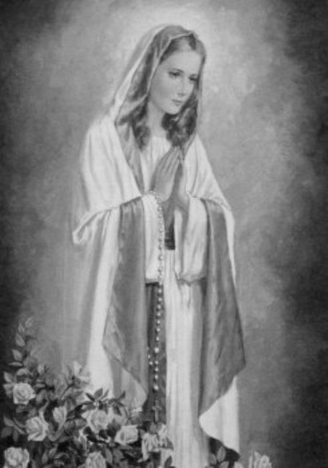

Rímskokatolícka Cirkev

Farnosť

Sv. Michala Archanjela

tel.: 032 – 779 41 76 e-mail: farnost.pobedim@abu.sk

Farské oznamy pre Bašovce
4. – 10. mája 2020

Po | Sv. Florián
Ut | Féria
St | Féria
Št | Féria
Pi | Féria | 17.00 | + Jozef Melicher a manželka Emília (130)
So | Féria (s platnosťou na nedeľu – zvlášť pre seniorov) | 17.00 | + Darina Urbanová a otec (100)
Ne | 5. veľkonočná nedeľa | 9.00 | + Edita, Zita, Imrich

- Hygiena – Až do odvolania je veľmi nutné dodržiavať prísne hygienické pravidlá (rúško, dezinfekcia, rozostupy...). Presné inštrukcie sú na nástenke.
- Intencie - Počas neverejných bohoslužieb som odslúžil tie úmysly sv. omší, na ktoré som mal váš súhlas. Ostatné neodslúžené úmysly od 10.3. do 6.5. budú slúžené postupne. Z tohto dôvodu nebudem zatiaľ prijímať žiadne nové úmysly.

JCLic. Ľuboš Tvrdý, farár

